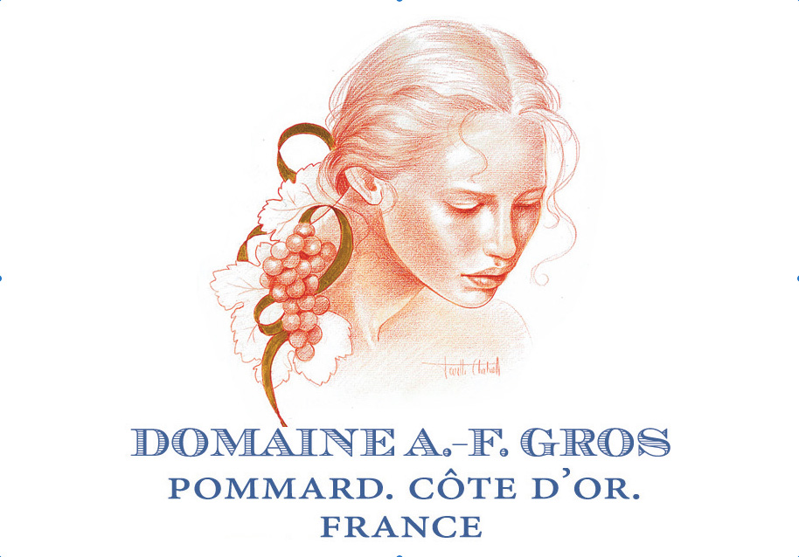

Bonjour,

Les vendanges se sont terminées dans la bonne humeur et avec un millésime très prometteur
(un peu type 1985 ou 2005... de toute façon vin de grande garde et très médiatique).
La vinification a été passionnante et se termine. Les vins arrivent en cave pour leur élevage pendant les 18 mois qui viennent.

Au Domaine, comme d'habitude, nous bouillonnons d'idées et en fait nous sommes entrées en contact avec Yoyo Maeght (la fondation Maeght située à Saint Paul de Vence)
Yoyo est commissaire d’exposition, éditrice d’Art…et auteur du livre la Saga Maeght

il en a découlé, par discussions successives, de l'organisation d'une journée conférence débat, à la Cuverie à Beaune dans nos locaux professionnels, autour de l'art, et autour de son livre - la saga Maeght qui sera dédicacé à cette occasion.

Nous avons choisi le 28 novembre, jour du Chapitre de l'Art au Clos Vougeot ou certains d’entre nous continuerons la soirée par un Chapitre, car nous avons trouvé idéal de lier cet évènement au récent classement des paysages bourguignons au Patrimoine mondial de l'Unesco.
La bourgogne est terre d’Art.

C'est aussi l'occasion pour nous de réunir nos amis peintres et sculpteurs qui exposeront, lors de cette journée, certaines de leurs œuvres à la cuverie de Beaune, artistes que nous aimerions vous présenter.

Vous pourrez lire le détail du déroulement de cette manifestation sur notre page facebook

Si vous aimez l'Art, vous ne serez sans doute pas insensible aussi à l’idée d'un petit mâchon bourguignon.

si votre planning vous permet cette fantaisie, venez nous rejoindre avec des amis qui aimeraient l'idée d'un week end en Bourgogne.
Je vous laisse vous inscrire - un flyer est joint pour détail du déroulement de la journée et je vous laisse éventuellement relayer l'information de cette édition.

Réservations au: 07 61 03 96 60 / crobertbethune@yahoo.fr

Et chez: Caroline PARENT & Associés 10 B, Rue des Naigeons 21200 BEAUNE Tel: +33 661 179 537 Fax: +33 380 240 316
http://www.carolineparent-et-associes.fr
http://www.af-gros.com3 380 240 316 Mail: crobertbethune@yahoo.fr Web: carolineparent-et-associes.fr

C'est toujours agréable de communiquer avec notre passion autour du vin et nous en profiterons pour présenter l'huile d'olive et nos foulards..etc..

Espérant avoir le plaisir de votre visite

Je vous adresse mes biens cordiales salutations

